Minnesanteckningar föräldramöte 2015-06-04

* Kort presentation av Fredrik och Robin:
  + Fredrik (Gustavs pappa) har varit med sen fotbollslekis drog igång för P-08. Har även varit med och varit ledare för P-06, men avslutade inför säsongen. Har gått utbildningarna Avspark och Diplom C för fotbollsledare. Är ledare för P-06 i innebandy. Har ingen större erfarenhet av fotboll som aktiv spelare. Har spelat ishockey.
  + Robin (Noahs pappa) började som ledare i år för P-08. Är idrottslärare och har spelat handboll.
* Vi behöver fler ledare/tränare (gärna mammor) till P-08. Truppen är på drygt 20 barn och det blir svårt att hålla bra träningar med 2 ledare. Ni behöver inte känna att ni måste ha massa fotbollskunskaper för att vara med, det finns mycket annat som man kan bidra med vid träningarna, behöver inte ha erfarenhet. Om ni tycker att det är kul och vill fortsätta finns det utbildningar i förbundets regi att gå. Två pappor anmälde sig direkt och kommer att vara med när vi startar igen efter sommaruppehållet, tack för det.
  + Marcus ”Macke” Larsson (Joels pappa)
  + Lars Södermark (Williams pappa)
* Vårat lag, P-08 bygger på engagerade föräldrar och det blir så bra som vi gör det. Självklart är förutsättningarna olika, men att vi alla är med och bidrar med det vi kan. I år räknas vi fortfarande som fotbollslekis och har inga poolspelsmatcher. Vi har därför inte några uppdrag/åtaganden i klubben. Men nästa år när vi kör igång med poolspel kommer vi att ha arbetsuppgifter som att stå i kiosken, vara med på bilbingo, sälja klubbrabatthäften och Newbody, mm. I och med det kommer alla att engageras och så behöver vi flera funktioner i laget som t ex kassör, aktivitetsansvarig (mer om detta på nästa föräldramöte).
* Till nästa säsong kommer vi att erbjuda SK Iron träningsoveraller, till en kostnad. Vi tar tacksamt emot sponsorer som vill synas på våra lagoveraller (mer om detta på nästa föräldramöte).
* Vi kommer att försöka få till någon/ra träningsmatcher efter sommaruppehållet.
* Medlemsavgift för enskild medlem är 300kr eller 600kr för familj
* Vi har en hemsida som vi kommunicerar via <http://www.laget.se/SKIronP08> Vi kommer att använda den sidan för att lägga upp information, men vi vill även att ni börjar använda er av sidan också, t ex att meddela i gästboken om ni inte kommer på en träning (behöver inte skriva anledning).
* Vi som klubb och lag P-08 välkomnar alla att vara med. Vi verkar för att utbilda fotbollspelare, men har också en uppfostrande påverkan. Vi motverkar svordomar och fula/kränkande ord. Vi vill skapa en stark gemenskap/lagkänsla där vi alla är sjyssta kompisar mot varandra och har ett bra uppförande. Vi ledare tar gärna emot synpunkter och kritik (både positiv och konstruktiv) så kontakta oss gärna. Vi är alla, ledare och föräldrar, förebilder för våra barn och måste leva upp till det. Till vår hjälp har vi Upplands fotbollsförbund tillika SK Irons Spelregler – Nolltolerans till vår hjälp.

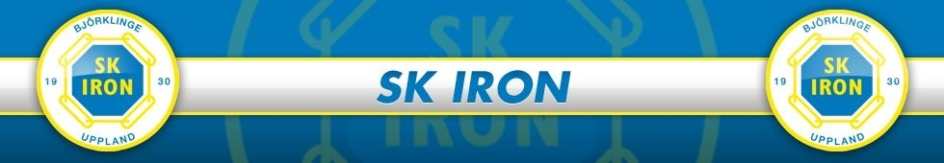

**Vi ledare och föräldrar ställer upp på att:**

* **Barnen ska ha roligt i sin fotbollsverksamhet**
* **Lekfullhet, spelglädje och kreativitet främjas av att barnen uppmuntras till egna initiativ**
* **Vi ställer inga krav på barnen mer än de kan klara av med tanke på kunnande, utveckling och ålder**
* **Vi vet att spelaren utbildas på lång sikt och vi behöver inte se resultat i form av siffror för stunden**
* **Vi är medvetna om att domaren, precis som våra barn, är under utbildning och håller på att lära sig att döma**
* **Vi respekterar och hjälper domaren i sin roll**
* **Vi utser matchvärdar som tar emot motståndarna**
* **Vi hälsar på andra lagets föräldrar före match**
* **Vi hejar på ett positivt sätt på hela laget**
* **Vi säger till föräldrar som inte agerar enligt Nolltolerans**
* **Under match låter vi bli att störa spelarna och de som matchar laget med instruktioner**

**Tänk på att:**

* **Vad du säger och gör, det tar barnen till sig**
* **Du representerar din förening**
* **Det måste vara tillåtet att förlora**

**Fair Play – Nolltolerans**

**I svensk barn- och ungdomsfotboll ställer ledare, spelare och föräldrar upp bakom följande:**

* **Vi följer fotbollens regler**
* **Vi respekterar domarens beslut**
* **Vi uppmuntrar till juste spel**
* **Vi hejar på och stöttar vårt lag, inte enskilda spelare, och vi gör det på ett trevligt sätt**
* **Alla spelare, ledare och domaren hälsar och tackar respektfullt på varandra före och efter matchen**
* **Vi arbetar för att hålla fotbollen drogfri**
* **Vi har god stil på och utanför planen**

C:\Users\Robert\AppData\Local\Microsoft\Windows\Temporary Internet Files\Content.IE5\PI8Q0B32\MC900433692[1].wmf